KPV I.A
hod.44. – 45. A PRIESEČNÍKY PRIAMKY S TELESAMI

Zostrojte prienik priamky m šikmým ihlanom, ak je dané:
- m ≡ MS, M(0;40;10), S(80;10;70);
- A(50;60;0), B(80;30;0), C(40;10;0), D(20;40;0), V(0;15;60)

M1:1
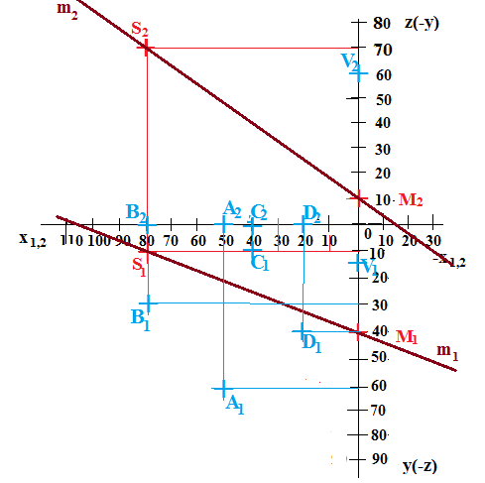

KPV I.A
hod.44. – 45. B PRIESEČNÍKY PRIAMKY S TELESAMI

M1:1

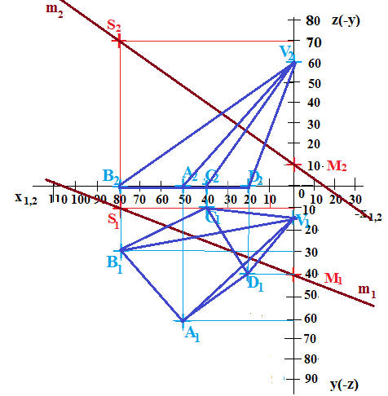

KPV I.A
hod.44. – 45. C PRIESEČNÍKY PRIAMKY S TELESAMI

- priamkou m preložíme narysne ( kolmo na nárysňu) rovinu τ;

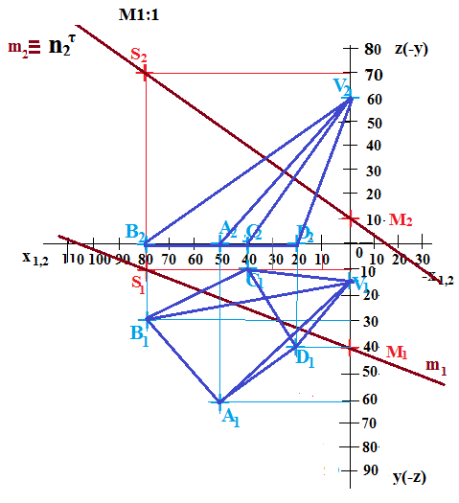

KPV I.A
hod.44. – 45. D PRIESEČNÍKY PRIAMKY S TELESAMI

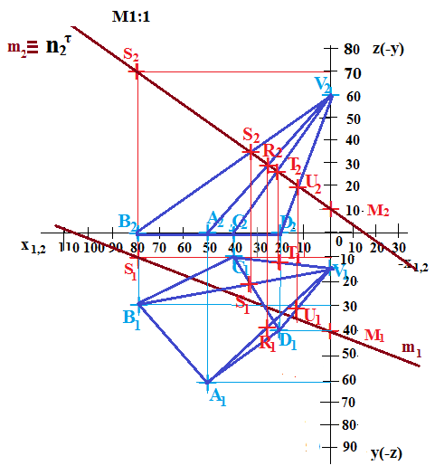

KPV I.A
hod.44. – 45. E PRIESEČNÍKY PRIAMKY S TELESAMI

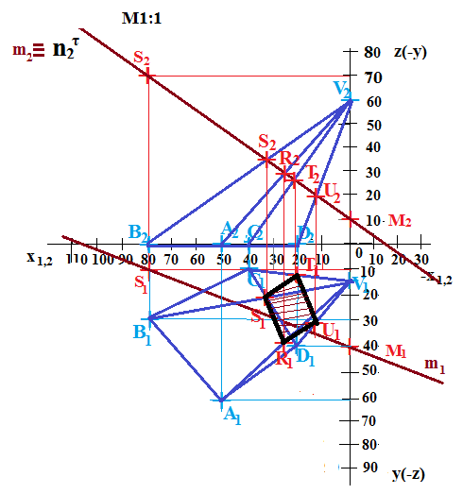

KPV I.A
hod.44. – 45. F PRIESEČNÍKY PRIAMKY S TELESAMI

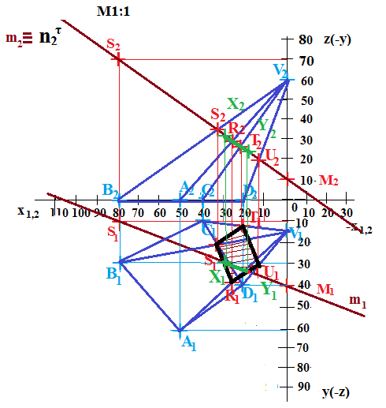

PRÍKLAD 2

